**3.功能描述及原型设计**

**3.1登录界面**

①用户输入用户名和密码登录网站也可以用游客登录，但是游客登录无法使用论坛功能

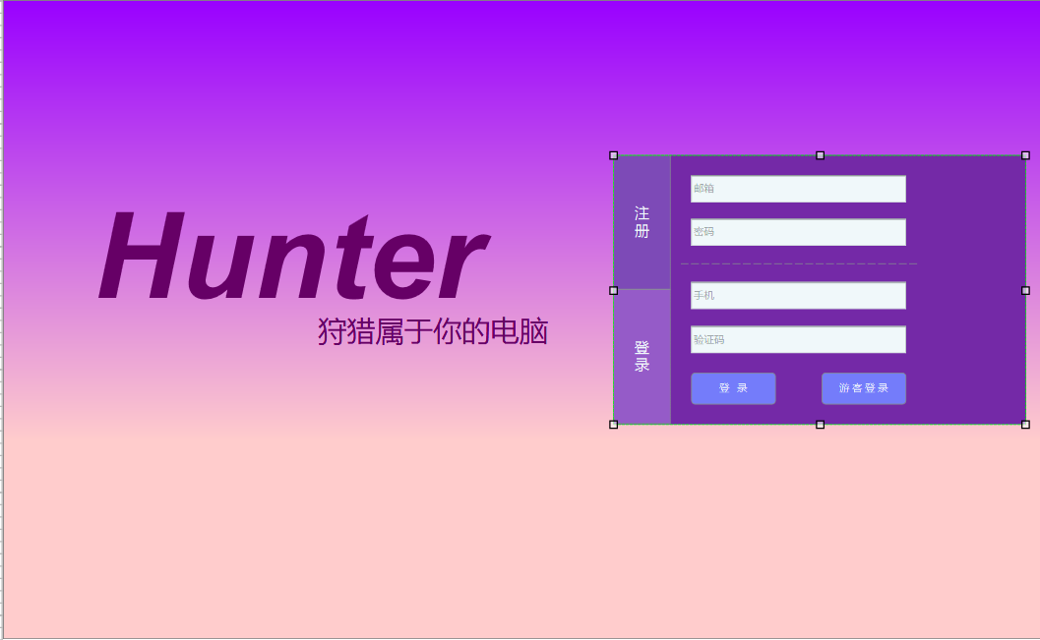

②在登录表单的左侧，还有可选项，可选择注册，进入注册界面

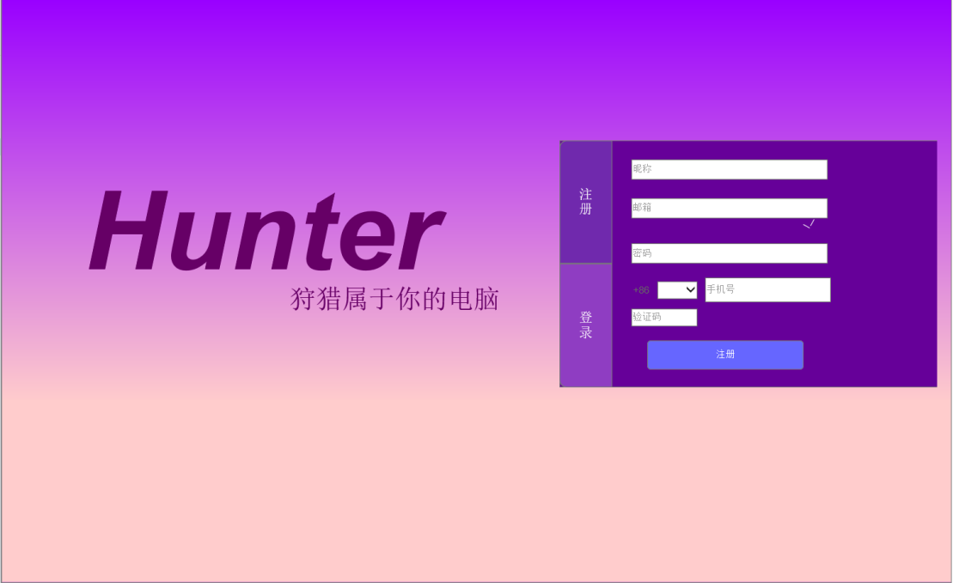

**3.2热点资讯界面**

①主界面被分为导航栏，侧导航栏，其中，点击导航栏的内容，可切换至新的页面，而点击侧导航栏只会在当前页面产生变化，该页面默认呈现热点资讯网页的内容，热点资讯中包括轮播图来播放电脑硬件的热点新闻图片，点击可跳转到热点新闻界面，点击在轮播图右侧的更多资讯，可进入到更多热点资讯的页面。推荐电脑部分，则是展示一些电脑的名字，图片，价格，品牌等信息，其中如果点击可跳转至该电脑的购买界面。

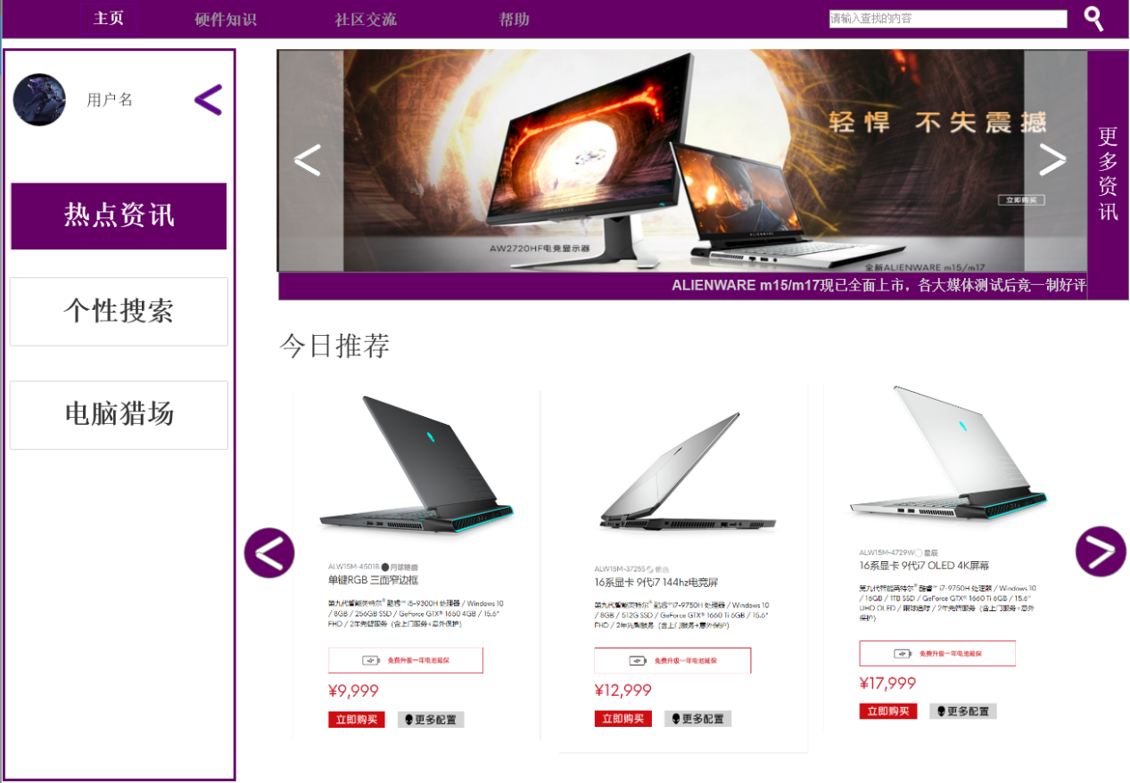

②更多资讯界面，各个文章的缩略图，点击即可阅读

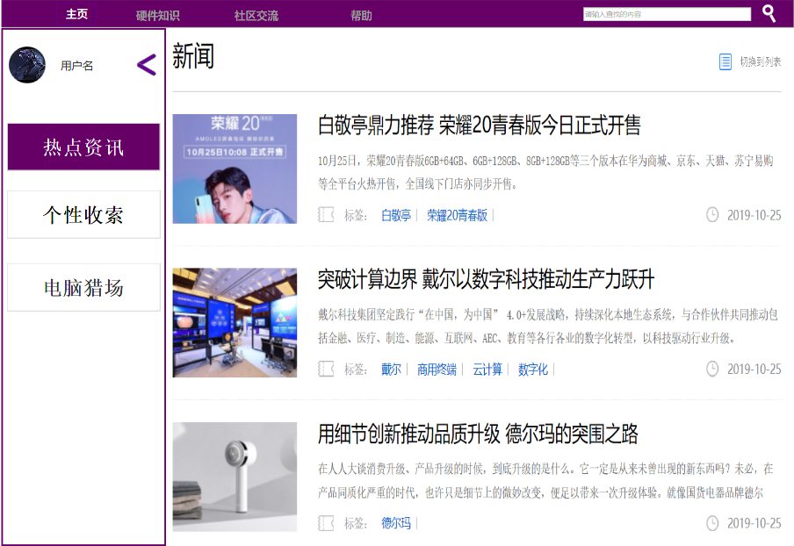

③详细文章部分

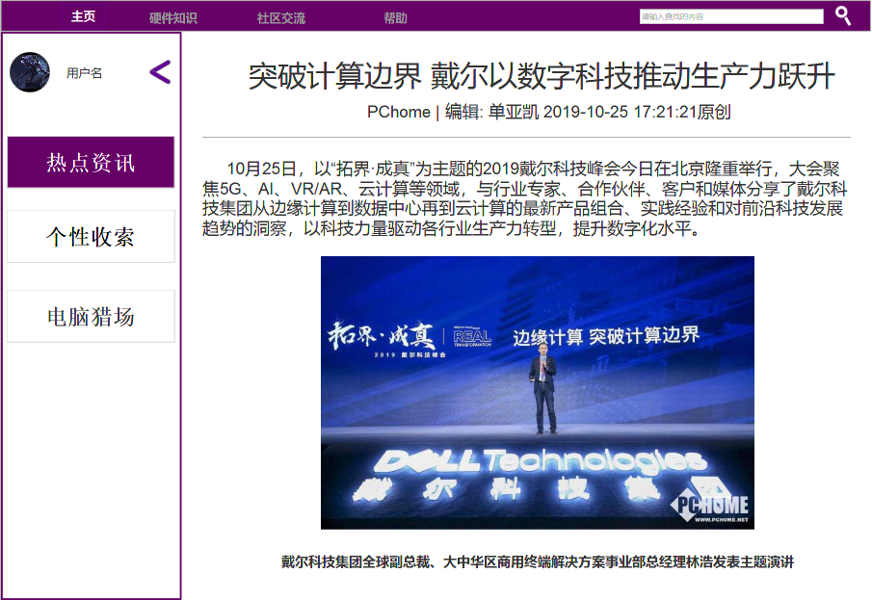

**3.3个性搜索界面**

**3.3.1硬件匹配界面**

硬件匹配界面又四个模块构成，CPU，显卡，内存，硬盘，点击选择键即可弹出菜单选择具体硬件，在选择完毕之后点击开始查找，系统会生成与你要求最相近的机器

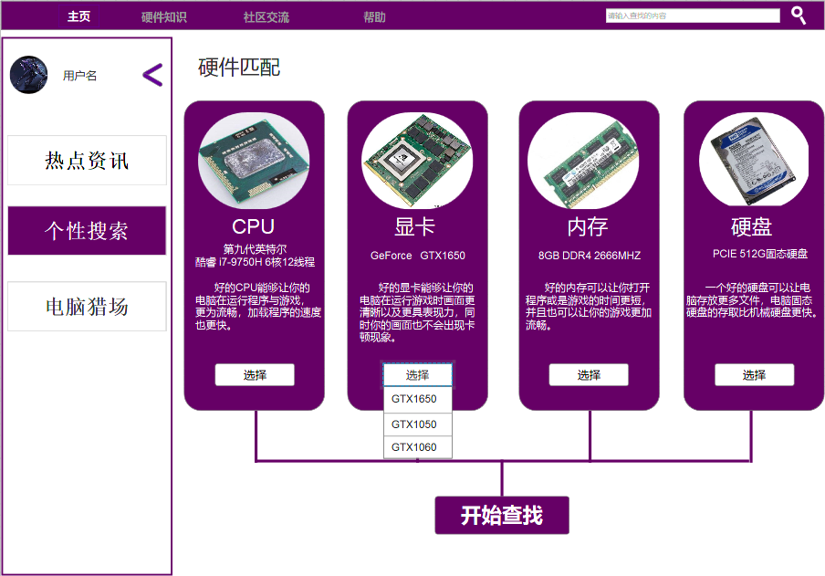

**3.3.2关键字匹配界面**

用户点击界面上的气泡可选择关键字，并且在最多选择三个，若没有想要的关键字可点击刷新，生成新的一组，在选择完后点击搜索，系统会根据你选择的关键字匹配合适的电脑

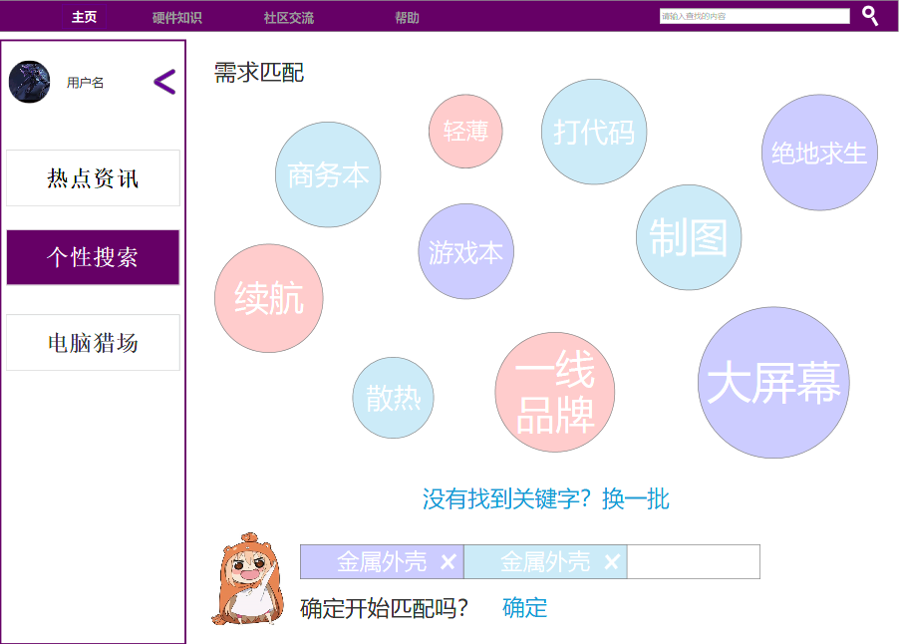

**3.3.3电脑猎场界面**

用户在搜索或是点击电脑猎场按键后都会跳转到这个界面，而用户会在这里看到电脑的图片，价格，链接，简介，以及价格波动

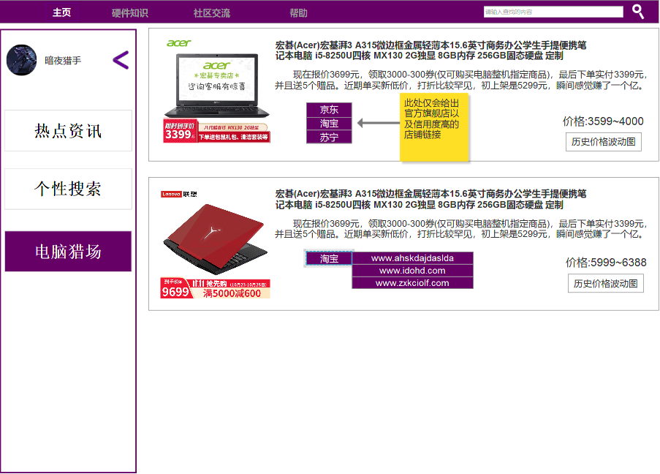

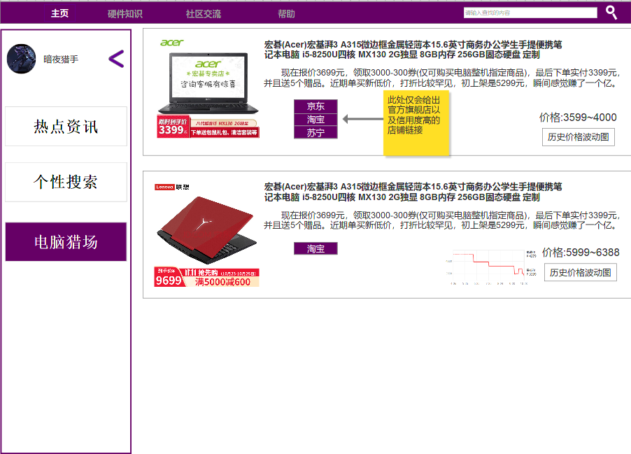

**3.3用户中心界面**

①当点击侧导航栏的用户头像或者用户名时，可以展示用户中心界面，并且改变用户信息，查看用户收藏，关注，以及足迹，收藏与足迹的界面同电脑猎场界面，而关注界面同社区交流界面

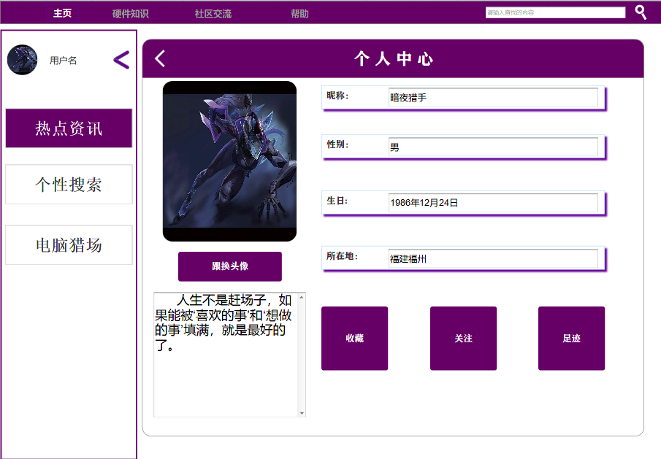

**3.4硬件知识界面**

①当鼠标悬停在硬件知识上时，界面会出现选择

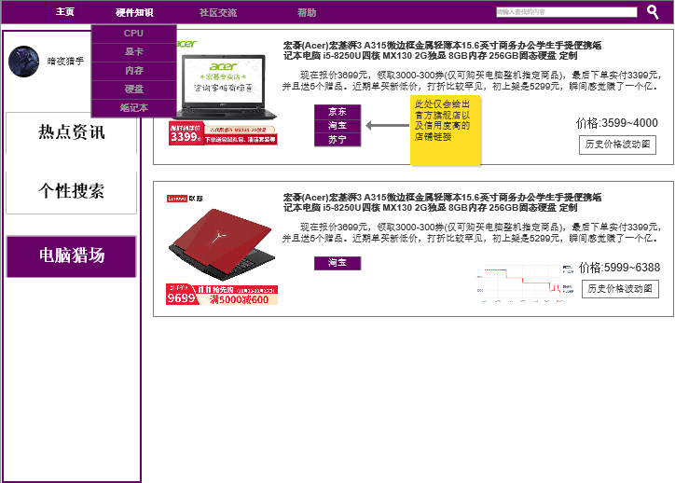

②点击之后，会进入硬件知识界面，如果点击显卡就会优先显示显卡

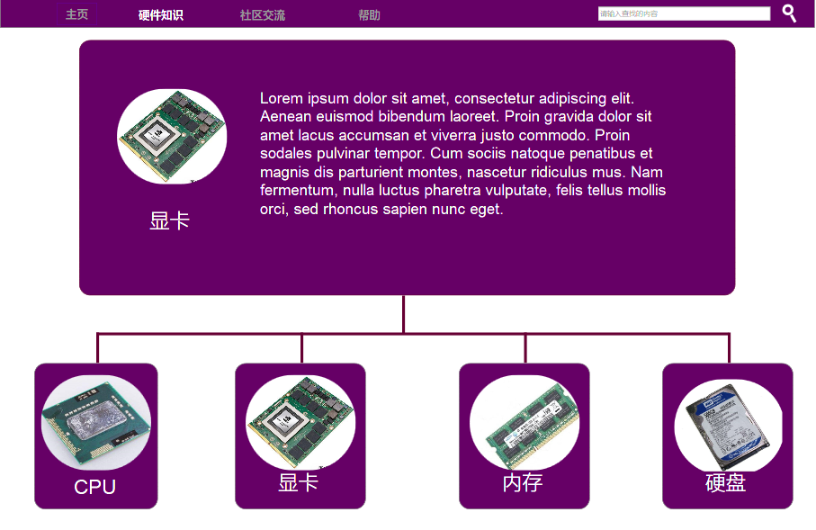

③该界面上半部分展示了该硬件的图片，以及文字说明，下半部分可以通过点击选择不同的硬件，并展示知识

**3.5社区交流界面**

①该界面有用户的头像，点击可进入用户界面，点击左侧的最新，可见根据时间排列的最新的帖子，点击关注可以关注该用户，点击帖子可以看该帖子的详细内容

